ARTVİN İLİ, BORÇKA İLÇESİ CAMİLİ YÖRESİ KESİN KORUNACAK HASSAS ALANIN TESCİLİNE İLİŞKİN İLANDIR

Artvin İli, Borçka İlçesi, Camili Yöresi Potansiyel Sit Alanının Kesin Korunacak Hassas Alan kısmının koruma statüsü 05.06.2026 tarih ve 11399 sayılı Cumhurbaşkanlığı Kararı ile Resmi Gazete’de yayımlanarak “Kesin Korunacak Hassas Alan” olarak tescil edilmiştir.

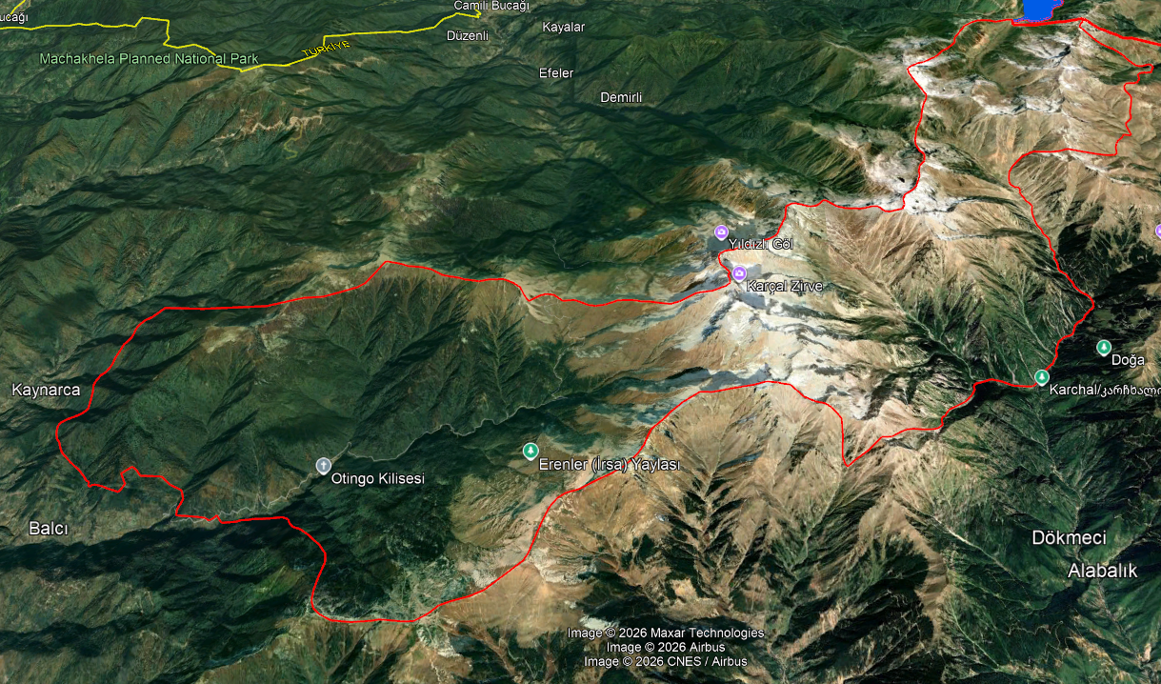

2863 sayılı Kültür ve Tabiat Varlıklarını Koruma Kanunu’nun 8 inci maddesi gereği ilan olunur.

